9. kapitola – Jak jsem konečně dostal razítko

☺Barevně podtrhni správné dokončení věty.

☺ Kubovi připadalo, že má děda raději Alenku než jeho.

ho máma přestává mít ráda.

☺ Maminka zůstává večer u Alenky dlouho, protože usíná pomalu.

se bojí tmy.

☺ Martin a Vojta byli nemocní.

odešli do jiné školy.

☺ V pátek Kuba dostal domácí úkol na víkend.

dostal za odměnu razítko.

☺ Máma se zlobila, že Kuba zvoní, protože Alenka právě usnula.

se Alenka bojí zvonku.

☺ V koupelně Kuba málem zakopl o košík s prádlem.

kbelík s vodou.

☺V kbelíku se máčelo prostěradlo, protože Alenka měla horečku a máma jí dávala zábal.

se Alenka počurala.

☺ Kuba hlasitě srkal polévku, aby tím přilákal mámu do kuchyně.

protože chtěl mámu rozčílit.
☺Nakresli obrázek, který Kuba dostal na razítku.

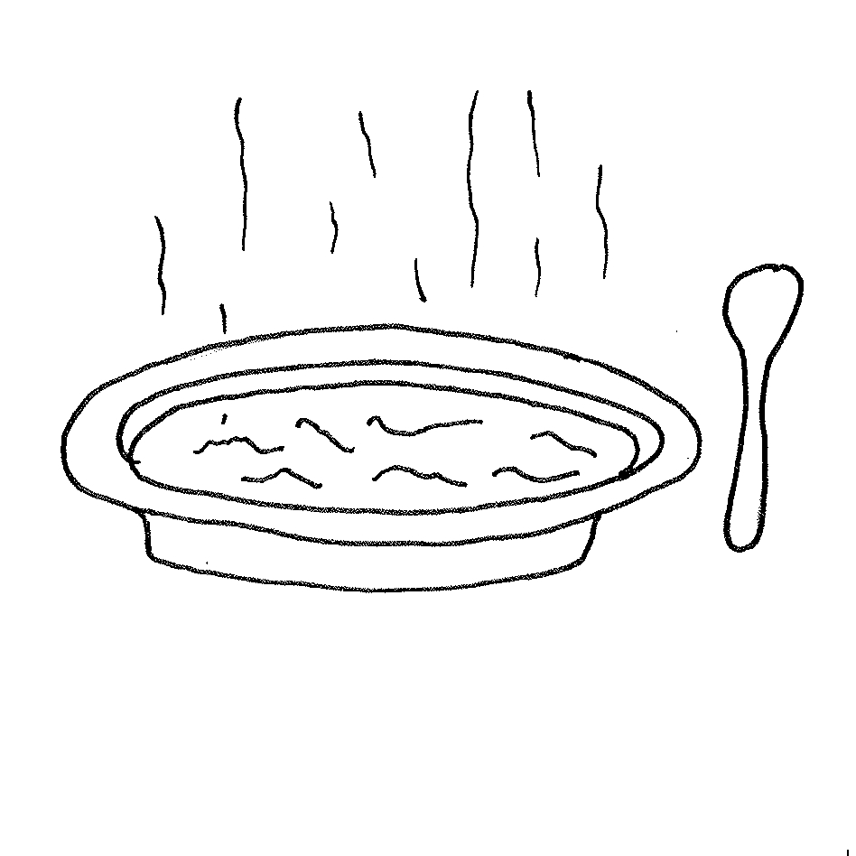
☺Vybarvi jen to, co Kuba obědval.


